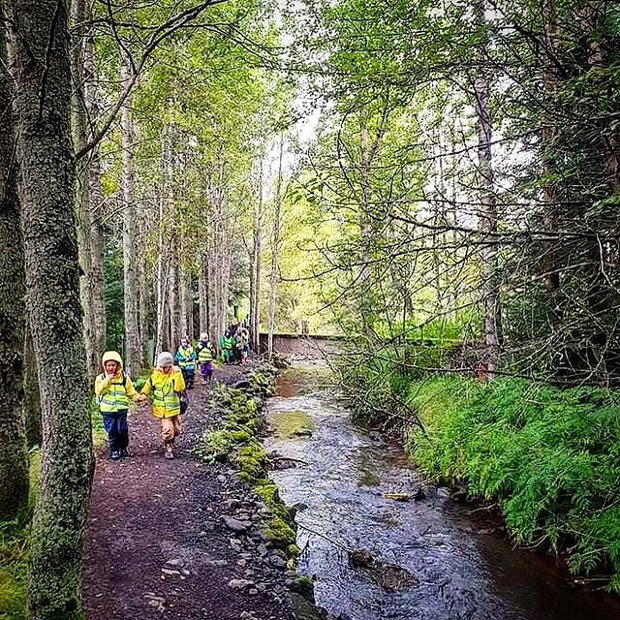

OPIÐ HÚS Í WALDORFSKÓLANUM SÓLSTÖFUM
Leikskólaforeldrar Í leikskólanum Sóltúni og aðrir forráðamenn sem hafa áhuga skólavist í 1.bekk haustið 2022 í Waldorfskólanum Sólstöfum eru boðnir velkomnir á opið hús
þriðjudaginn 8. mars
Frá kl 17-18 á neðri hæð skólabyggingar.
Ása Hlín Svavarsdóttir verður með kynningu á starfi 1.bekkjar kl 17:15.
ALLIR HJARTANLEGA VELKOMNIR!

